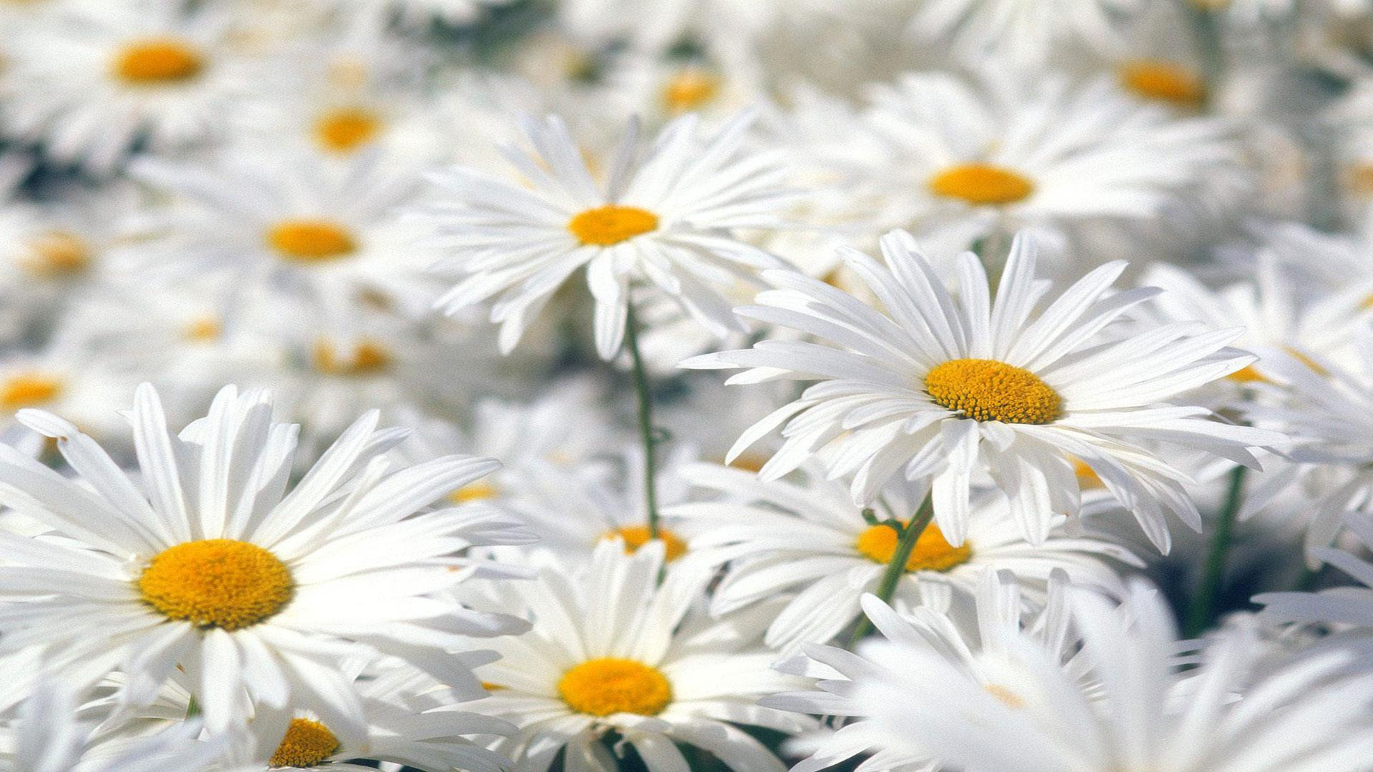

-

Учитель начальных классов
МБОУ «СОШ № 1»
Кислякова Елена Петровна

г. Сафоново

Цель: Продолжать прививать чувство любви и уважения к матери.
Задачи:
- воспитывать уважительное отношение к мамам, желание помочь им;
- дать детям возможность узнать собственных мам с неожиданной стороны;
- создать теплый нравственный климат между мамами и детьми.
- Воспитывать эстетический вкус, эмоциональную отзывчивость;
- Развивать память детей, артистичность
- Разнообразить досуг детей и родителей;
- Доставить эмоциональноенаслаждение детям и взрослым
1 вед: В марте есть такой денёк
С цифрой, словно, кренделёк
Кто из вас, ребята, знает
Цифра, что обозначает?
Все мы вместе скажем вам
Вместе: Это праздник наших мам

- Ученик 1: С праздником весенним в светлый этот час,
Мамочки родные, поздравляем вас
- Ученик 2: Весна шагает по дворам в лучах тепла и света.
Сегодня праздник наших мам, и нам приятно это.
- Ученик 3: Этот праздник послушанья, поздравленья и цветов.
Прилежанья, обожанья, праздник самых лучших слов.
- Ученик 4: Капли солнечного света мы несем сегодня в дом,
Дарим бабушкам и мамам
Хором: Поздравляем с женским днем.

Песня “Если с мамой я” под музыку В.Шаинского к песне
“Если добрый ты”
Март приносит нам вешнее тепло,
Превращая снег в лужи.
Если с мамой я – то вокруг светло,
Не страшна тогда метель, стужа.
Если слышу я песню поутру,
Дом наполнят наш звуки.
Если с мамой я – ей я помогу,
Дружно сделают дела руки.
Праздник в каждый дом пусть приносит смех,
Мы теперь споём маме.
Радости, цветов хватит пусть на всех,
Станет маме хорошо с нами.

Вед 2 Никто не знает все, как мать,
Никто, как мать не понимает,
Никто не может так ласкать,
Никто, как мать, не сострадает
Никто, как мать, не может дать,
Никто, как мать, прощать не может,
И так любить и ожидать
Никто, как мать, не может тоже
Стихотворение «ПОСТРЕЛ»
Любопытным рос я малым, этой страсти не тая,
Я спросил однажды: «Мама, где же ты взяла меня?
Отвечала мама: «Любый, ненаглядный мой пострел,
Где взяла? Сорвала с дуба, ты там жёлудем висел
Удивленья не скрывая, я подумал: «Вот дела!
Хорошо, что не чужая меня тётка там нашла»
Чтоб со мной ,тогда бы было
Не жалея, не любя, может не разжелудила
В человека бы меня?
Ну, нашёлся я, счастливый, что ж, коль жёлудем я был
Брата, слышал из крапивы, маме аист притащил
Интересный такой случай, но никак мне не понять,
Как он мог в крапиве жгучей усидеть, не заорать?
Я дивился его силе, никогда с ним не был груб
Посиди-ка ты в крапиве, это, брат, тебе не дуб
Ну, а всё ж скажу вам прямо, как бы дело там не шло
Когда нас находят мамы, это очень хорошо!

Песня мамонтёнка
По синему морю, к зеленой земле  Плыву я на белом своем корабле.  На белом своем корабле,  На белом своем корабле.  Меня не пугают ни волны, ни ветер,-  Плыву я к единственной маме на свете.  Плыву я сквозь волны и ветер  К единственной маме на свете.  Плыву я сквозь волны и ветер  К единственной маме на свете.  Скорей до земли я добраться хочу,  “Я здесь, я приехал!”,- я ей закричу.  Я маме своей закричу,  Я маме своей закричу… | Пусть мама услышит,  Пусть мама придет,  Пусть мама меня непременно найдет!  Ведь так не бывает на свете,  Чтоб были потеряны дети.  Ведь так не бывает на свете,  Чтоб были потеряны дети.  На, на, на, на, на, на, на, на, нааа…  На, на, на, на, на, на, на, на, нааа…  Пусть мама услышит,  Пусть мама придет,  Пусть мама меня непременно найдет!  Ведь так не бывает на свете,  Чтоб были потеряны дети.  Ведь так не бывает на свете,  Чтоб были потеряны дети.

Вед1: 8Марта творит настоящие чудеса с детьми, они становятся
внимательными и заботливыми. А со многими мальчишками уже
свершилось чудо

5.В этот день свершилось чудо  Даже слов у мамы нет:  Перемыта вся посуда  Блещет зеркалом портрет | 6.Ай да , ну и  Не поверите глазам  Потрудился он на славу  Всё по дому сделал сам | 7. «Чудеса!» - сказала мама  Я за хлебом не иду  Жалко, что 8 Марта  Только раз в году
Стихотворение: «Если был бы я девчонкой»
8 Если был бы я девчонкой, я бы время не терял
Я б на улице не прыгал, я б рубашки постирал,
Я бы вымыл в кухне пол, я бы в комнате подмёл
Перемыл бы чашки, ложки, сам начистил бы картошки,
Все свои игрушки сам я б расставил по местам!
Отчего ж я не девчонка? Я бы маме так помог!
Мама сразу бы сказала: «Молодчина, ты, сынок!»

Частушки
Дорогие наши мамы мы частушки вам споём
Поздравляем с 8 Марта и привет большой вам шлём
1.Снег последний с нашей крыши, словно дождик льётся.
Под весенними лучами весело поётся!
2Чтобы маму на работу злой будильник не будил,
Я ему сегодня ночью три детальки отвинтил.
3. Я сегодня нарядилась в сарафан с иголочки,
Полюбуйтесь-ка, ребята на мои оборочки
4.Я мальчишка боевой, боевым останусь
Ох, и трудно тому будет, кому я достанусь
5.Ой, спасибо тебе, мама, что такою родила!
Озорною, боевою и (имя) назвала
6.Вот начистить раз в году я решил сковороду,
А потом четыре дня не могли отмыть меня
7 Подгорели суп и каша, соль насыпана в компот
Как пришла с работы мама, много было ей хлопот
8.Говорит лентяйке мать: «Убери свою кровать!»
«Я бы мама убрала, только я ещё мала!»
9.В кухне веник я нашёл и квартиру всю подмёл
Но осталось от него три соломинки всего
10.Миша пол натёр до блеска, приготовил винегрет
Ищет мама, что же сделать, никакой работы нет
Мы частушки петь кончаем и всегда вам обещаем:
Слушать вас всегда, во всём, утром, вечером и днём
Вед2:А сейчас пришло время поговорить о тех, кто занимается домом, воспитывает детей в отсутствии мамы. Кто же это?
9. Маму очень я люблю,  Ей привет горячий шлю,  Но не только ей одной,  Но и бабушке родной. | 10.С бабушкой мы буквы  В книжке разберем,  С ней играем в куклы,  В парк гулять идём.  Важные секреты  Ей шепчу на ушко,  Потому что бабушка  Лучшая подружка. | 11.Кто нас меньше всех ругает?  Кто нам пироги печет?  Кто нас в школу провожает,  А потом из школы ждет?  Ну конечно, это самый,  Самый лучший человек.  Пусть головушка седая,  Ты, бабуля, краше всех.
12 У нее всегда есть время,  Чтобы сказку рассказать  И с внучатами со всеми  Порезвиться, поиграть. | 13Кто же нам котлет нажарит  И заполнит наш досуг?  Это бабушка родная,  Самый верный в мире друг. | 14Кто на кухне с поварешкой  У плиты всегда стоит,  Кто нам штопает одежку,  Пылесосом кто гудит?
15Кто на свете всех вкуснее  Пирожки всегда печет,  Даже папы кто главнее  И кому в семье почет? | 16Кто споет нам на ночь песню,  Чтобы сладко мы заснули?  Кто добрей всех и чудесней?  Ну, конечно же – бабули!
Песня бабушке и маме
До чего у бабушки–вкусные оладушки!
До чего у мамочки -вкусные торты!
И за это бабушке, и за это мамочке
Подарю я к празднику -первые цветы!
Нет не знают скуки -бабушкины руки!
И не знает отдыха мамочка моя
И за это бабушку, и за это мамочку
Больше всех на свете уважаю я!
С праздником весенним мы вас поздравляем!
Песенку весеннюю мы для вас поем
Целый день послушными быть мы обещаем
Потому что очень-очень любим вас!
Вед1 Дорогие наши мамочки и бабушки,
Поздравляем с ярким солнцем,
С песней птицы и с ручьем.
Поздравляем с самым лучшим,
Самым женским в мире днем!

17 Мы желаем мамам нашим  Никогда не унывать,  С каждым годом быть все краше  И поменьше нас ругать. | 18 Вам желаем, дорогие,  Быть здоровыми всегда,  Чтоб вы долго-долго жили,  Не старея никогда!
19 Вам желаем, дорогие,  Быть здоровыми всегда,  Чтоб вы долго-долго жили,  Не старея никогда! | 20 Пусть невзгоды и печали  Обойдут вас стороной,  Чтобы каждый день недели  Был для вас как выходной!
21 Пусть для вас сияет солнце,  Лишь для вас цветет сирень,  И пусть долго-долго длится  Самый женский в мире день! | 22 Мы вам сегодня всем желаем  Здоровья, бодрости на долгие года.  И вы добрыми такими  Оставайтесь навсегда.

Песня на мелодию «Чунга-чанга»
Женский праздник – только раз в году,
Этот праздник все так долго ждут.
В этот праздник дарят всем цветы,
Это праздник вечной красоты.
Припев: Поздравляем, поздравляем,
Долголетия желаем, долголетия желаем и удачи.
Мы желаем вам здоровья и в семье вашей покоя,
И в семье вашей покоя, много счастья
Поздравляем бабушек и мам
И желаем радости мы вам,
В этот день пусть сбудутся мечты,
О которых так мечтали вы
Припев:

Вед 2 Закончился праздник, пора расставаться.
Желаем вам юными век оставаться
И больше улыбок, и меньше потерь,
Пусть вам прямо в счастье откроется дверь!

Песня “Если с мамой я” под музыку В.Шаинского к песне
“Если добрый ты”
Март приносит нам вешнее тепло,
Превращая снег в лужи.
Если с мамой я – то вокруг светло,
Не страшна тогда метель, стужа.
Если слышу я песню поутру,
Дом наполнят наш звуки.
Если с мамой я – ей я помогу,
Дружно сделают дела руки.
Праздник в каждый дом пусть приносит смех,
Мы теперь споём маме.
Радости, цветов хватит пусть на всех,
Станет маме хорошо с нами.

